 Automatique

Workshop 1

* 1. Enceinte chauffée

|  |  |
| --- | --- |
| Le système représenté ci-contre est chargé de maintenir la température d’une enceinte.  Le chauffage est assuré par un échangeur thermique.  Une vanne permet de réguler le débit du fluide calorifique dans l’échangeur. |  |

On note :

* α(t) l’angle d’ouverture de la vanne,
* q(t) le débit dans l’échangeur,
* θ1(t) la température en sortie de l’échangeur,
* θ(t) la température de l’enceinte.

Les équations suivantes modélisent :

$q\left(t\right)=k_{o}.α\left(t\right)$: la loi de fonctionnement de la vanne donnant le débit en fonction de l’angle d’ouverture,

$θ_{1}\left(t\right)+τ_{1}\frac{dθ_{1}\left(t\right)}{dt}=k_{1}.q\left(t\right)$: le transfert de chaleur dans l’échangeur,

$θ\left(t\right)+τ_{2}\frac{dθ\left(t\right)}{dt}=k_{2}.θ_{1}\left(t\right)$: le transfert de chaleur dans l’enceinte.

On suppose que toutes les conditions initiales sont nulles.

L’entrée du système est l’angle d’ouverture de la vanne α(t) et la sortie la température de l’enceinte θ(t) .

On note **A(p), Q(p), Θ(p), Θ1(p)** les transformées de Laplace respectives de **α (t), q(t), θ(t), θ1(t).**

1. Donner l’entrée et la sortie du système.

* **Entrée :**
* **Sortie :**

1. Traduire dans le domaine de Laplace les équations de fonctionnement. En déduire les différentes fonctions de transfert.

$$\left(1\right) q\left(t\right)=k_{o}.α\left(t\right)→$$

${\left(2\right) θ}_{1}\left(t\right)+τ_{1}\frac{dθ_{1}\left(t\right)}{dt}=k_{1}.q\left(t\right)$ $→$

$$\left(3\right) θ\left(t\right)+τ_{2}\frac{dθ\left(t\right)}{dt}=k_{2}.θ_{1}\left(t\right) →$$

$$\left(1\right) donne H1\left(p\right)=$$

$$\left(2\right) donne H2\left(p\right)=$$

$$\left(3\right) donne H3\left(p\right)=$$

1. Représenter le système par un schéma bloc faisant intervenir 3 blocs correspondants aux trois fonctions de transfert.
2. Déterminer la fonction de transfert globale de ce système
   1. Modélisation d’un moteur à courant continu (MCC)

|  |  |
| --- | --- |
| Un moteur à courant continu est un système permettant de transformer une énergie électrique d’entrée en une énergie mécanique de sortie. Le moteur courant continu est désormais une technologie supplantée dans beaucoup de domaines mais il s'impose encore dans les très faibles puissances ou les faibles tensions et il se prête encore très bien à la variation de vitesse avec des technologies électroniques simples et peu onéreuses. Le moteur courant continu permet une régulation précise du couple et sa vitesse de rotation nominale, indépendante de la fréquence du réseau électrique, est aisément adaptable par l’intermédiaire d’un réducteur au reste de la chaine d’énergie. |  |

Le moteur courant continu est en revanche moins robuste que les moteurs asynchrones et beaucoup plus cher, tant en coût matériel qu'en maintenance, car il nécessite un entretien régulier du collecteur et des balais.

**Modèle de connaissance**

D’un point de vue électrique, le moteur courant continu peut être modélisé comme un système dont l’entrée est la tension de commande de l’induit u(t) et la sortie la vitesse de rotation de l’arbre moteur ωm(t). L’induit est modélisé par une résistance en série avec une inductance et une force contre électromotrice. Les équations qui modélisent le moteur sont les suivantes :

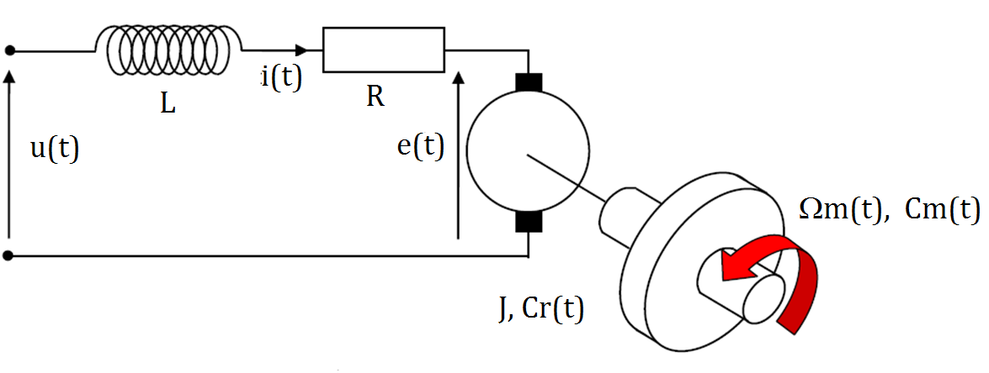

Les équations d’un moteur à courant continu classique sont données ci-après :

**Equation électrique : u(t)= $R.i\left(t\right)+L.\frac{di(t)}{dt}+e(t)$**

**Equation mécanique : $J_{eq}.\frac{dΩ_{m}(t)}{dt}=C_{m}\left(t\right)-C_{r}\left(t\right)$**

Relations caractéristiques de comportement : ***Cm(t)=Kt.i(t)*** et ***e(t)=Ke.Ωm(t)***

Avec :

• **u(t)** : la tension aux bornes du moteur (en V) (entrée du système)

• **e(t)** : force contre-électromotrice (en V)

• **i(t)** : intensité (en A)

• **Ωm(t)** : vitesse de rotation du moteur (en rad/s) (sortie du système)

• **Cm(t)** : couple moteur (en N.m)

• **Cr(t)** : couple résistant (en N.m) (perturbation du système)

• **Jeq** : inertie en rotation de l’arbre moteur (en kg.m²)

• **R** résistance électrique du moteur

• **L** inductance du moteur

• **Ke** constante de la force contre-électromotrice

• **Kt** constante de couple

1. Les conditions initiales étant nulles, exprimer les équations qui modélisent le moteur dans le domaine de Laplace.
2. Compléter le schéma-bloc du moteur en s’aidant des équations de la question 1.

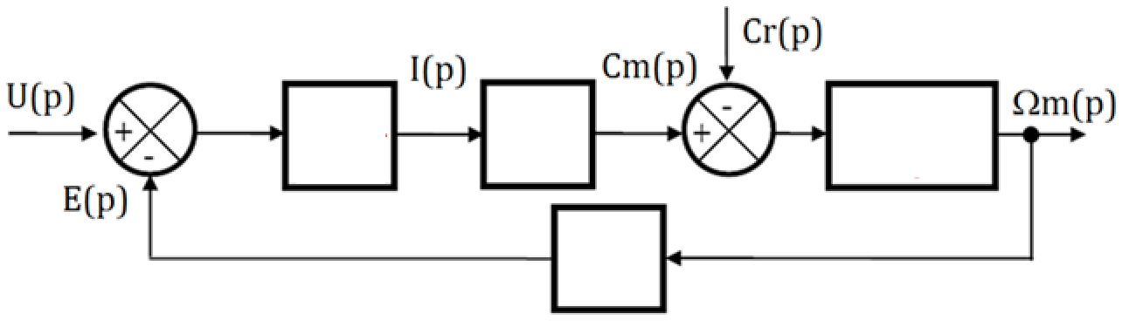

**Modèle de connaissance simplifié**

**Si on s’intéresse uniquement à la variation de vitesse du moteur, on peut négliger le transitoire électrique dans la mesure où celui-ci est rapide par rapport à la variation de vitesse. Dans ce cas les équations deviennent :**

* **Equation électrique : u(t)= $R.i\left(t\right)+e(t)$**
* **Equation mécanique pour Cr = 0 : $J_{eq}.\frac{dΩ_{m}(t)}{dt}=C_{m}\left(t\right)$**

Relations caractéristiques de comportement : ***Cm(t)=Kt.i(t)*** et  ***e(t)=Ke.Ωm(t)***

1. Proposer un schéma bloc simplifié du moteur avec les équations ci-dessus.
2. Calculer la FTBF
3. Quel est l’ordre du système et sa forme canonique ?